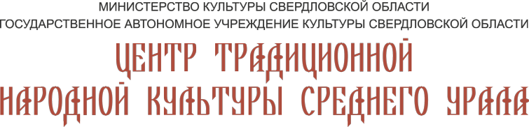

**Уважаемые коллеги!  
Приглашаем принять участие в областном семинаре-практикуме**

**«Игровая культура. Состязательные и подвижные игры»**

**26 августа 2024 г.**

Семинар-практикум посвящён игровым формам традиционной народной культуры, значению игры в жизни человека, знакомству с традиционными играми разных видов (музыкальными, спортивными командными, состязательными) и методике проведения народных игр. Во время практической части семинара участники смогут поиграть в традиционные народные игры, игровой материал будет полезен в дальнейшей работе с детьми в школе и студиях.

**В программе:**

* Игровая культура русского населения Среднего Урала;
* Традиционные подвижные игры, игры с песнями;
* Подвижные уличные игры, игры со снарядами (лапта, городки, пекарь, рюхи).

**ВЕДУЩИЕ:**

***Печняк Вячеслав Александрович –*** *этнолог, фольклорист, ведущий научный сотрудник Музея истории Екатеринбурга, участник и организатор городских народных праздников (маслениц), фольклорных фестивалей и интерактивных праздничных фольклорных программ, Екатеринбург*

***Топилина Анна Дмитриевна –*** *ведущий методист отдела по организации и проведению культурно-массовых мероприятий Центра традиционной народной культуры Среднего Урала, руководитель фольклорного ансамбля «Горожане», ведущая фольклорной студии, Екатеринбург*

Семинар проводится **26 августа 2024 г.** по адресу:

**Свердловская область, г. Екатеринбург, ул. Чапаева, 10**

ГАУК СО «Центр традиционной народной культуры Среднего Урала».

Регистрация слушателей с 9:30 ч., начало семинара в **10:00** ч.

**Бесплатно**

ПРОГРАММА И РЕГИСТРАЦИОННАЯ ФОРМА ПРИЛАГАЮТСЯ

**Всем слушателям ВЫДАЕТСЯ СЕРТИФИКАТ УЧАСТНИКА**

**\*При подаче заявки необходимо заполнить регистрационную форму**

**Если вы подали заявку и не можете прийти на семинар, просьба сообщить.**

*Рекомендуем надеть комфортную одежду и обувь для практики, при хороших погодных условиях часть практического занятия будет проведена на улице.*

**Заявки на участие** принимаются **до 22 августа 2024 г.**  
[**metod@ctnk.ru**](mailto:metod@ctnk.ru)

(343) 371-53-63